Devoir B.6 - Milligan Chapitre 6
Nom d'étudiant: | < Remplacez ce texte par votre nom >

Semaine 4 – Milligan Chapitre 6

Bienvenue dans votre activité pratique ! Cette mission vous invite à travailler avec Tableau en utilisant un mélange de données générées et réelles. Vous serez:
- Téléchargez la feuille de calcul ci-jointe et téléchargez ces ensembles de données dans Tableau. Si vous avez besoin d'aide pour charger votre source de données, reportez-vous au devoir A.2 pour obtenir de l'aide.
- Parcourez ce document et utilisez Tableau pour répondre à toutes les questions répertoriées ci-dessous. Le cas échéant, collez des captures d'écran dans le modèle ci-dessous.
- Lorsque vous êtes prêt, répondez au quiz en ligne qui vérifie vos devoirs. Vous êtes invités à vous référer à ce document lorsque vous répondez au quiz.
- Vous êtes invités à utiliser les résultats du quiz pour mettre à jour votre dossier de devoirs.
- Lorsque vous avez terminé le quiz en ligne, soumettez le document Word.
- N'oubliez pas que vous pouvez toujours demander de l'aide à votre instructeur si nécessaire.
- Si vous devez ajuster la taille de vos visualisations pour qu'elle corresponde aux options des questions, utilisez les options « Format » - > « Taille de cellule ». Par exemple, « Ctrl+Shift+B » sur un ordinateur Windows agrandira la visualisation et « Ctrl+Up » la rendra plus grande.

La feuille de calcul jointe à ce devoir contient un base de données:

- B.6 Ventes de jeux vidéo

Question 1 : Calcul rapide du total cumulé

Vous travaillez dans le service commercial d'une société de jeux vidéo et on vous demande le montant total des ventes au fil du temps par rapport au total annuel. Chargez les données de ventes de jeux vidéo B.6 dans votre Tableau. Pour créer un total cumulé, nous allons faire glisser la dimension « Année » dans les colonnes et « Ventes globales » dans les lignes. Vous devriez obtenir le graphique linéaire suivant :

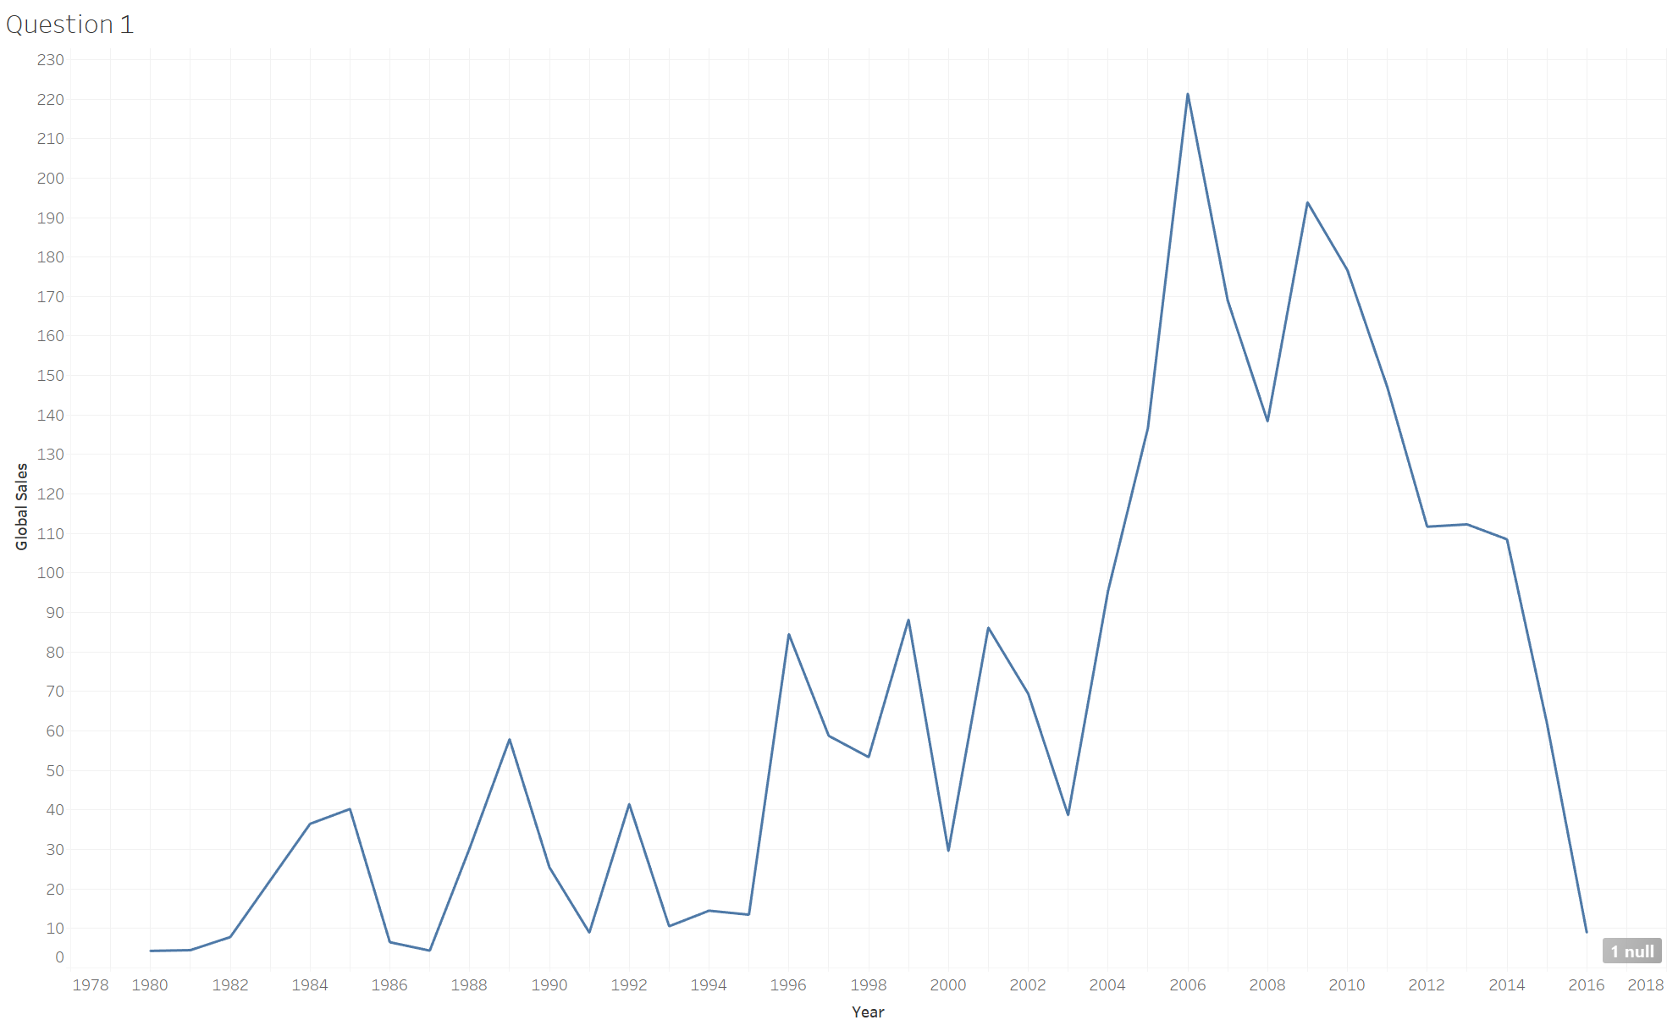
Ceci est utile si nous voulons connaître le montant total des ventes de jeux vidéo chaque année, mais qu'on vous a demandé le total au fil du temps. Pour ce faire, un calcul par table utilisant le calcul rapide : total cumulé est le plus approprié. Faites glisser « Ventes globales » et placez-le à côté de la somme des ventes mondiales que vous avez effectuée à la dernière étape. Vous devriez maintenant voir deux graphiques identiques.

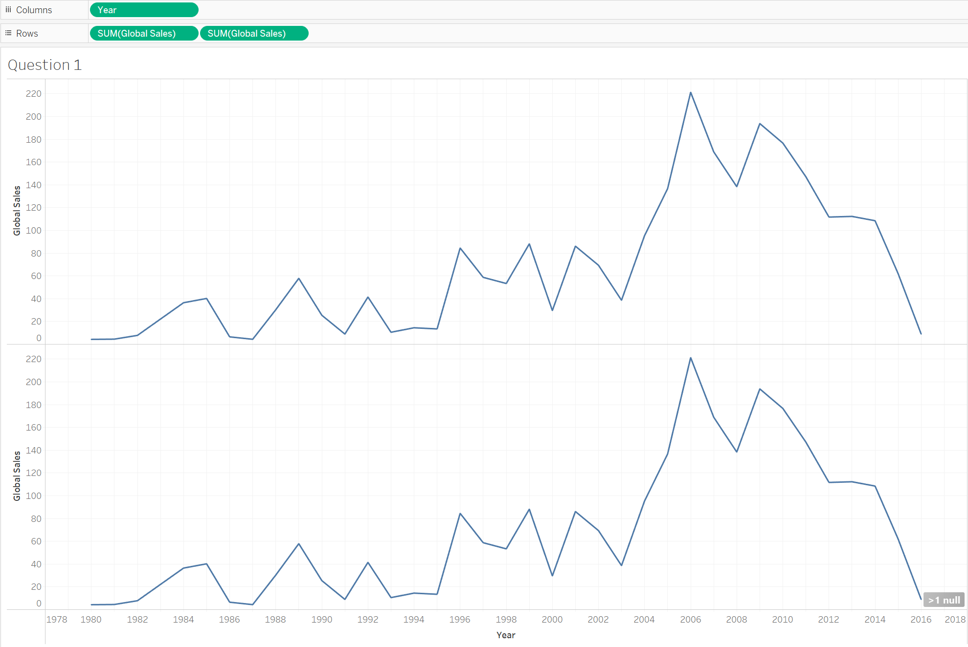
Faites un clic droit sur la deuxième SOMME ( Global Sales) que vous venez d'ajouter et cliquez sur « Calcul de table rapide ». Cela vous proposera des options, cliquez sur « total cumulé ».

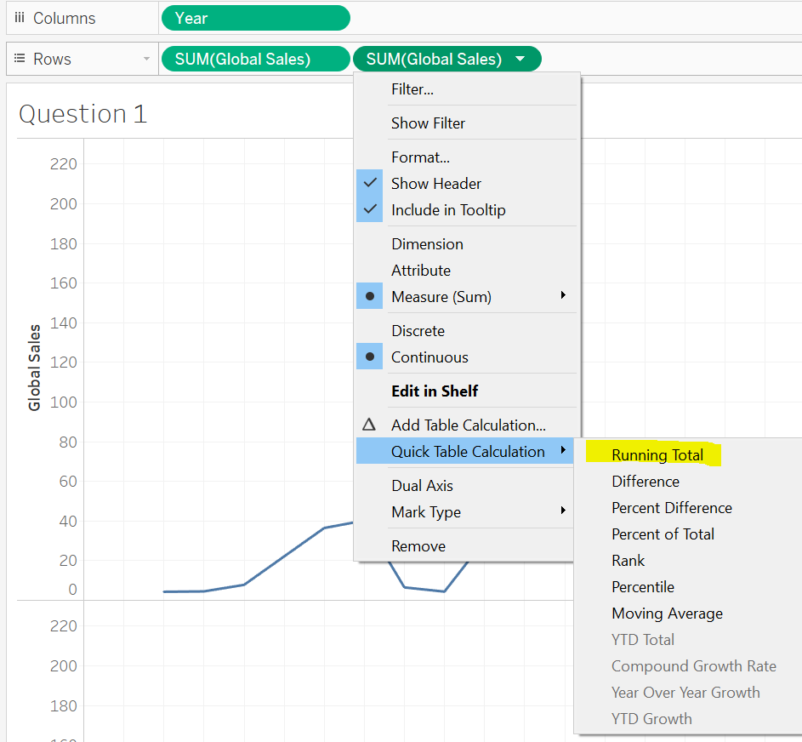

Vous devriez maintenant avoir deux graphiques linéaires différents, un montrant un total chaque année et un autre montrant le total cumulé au fil du temps.
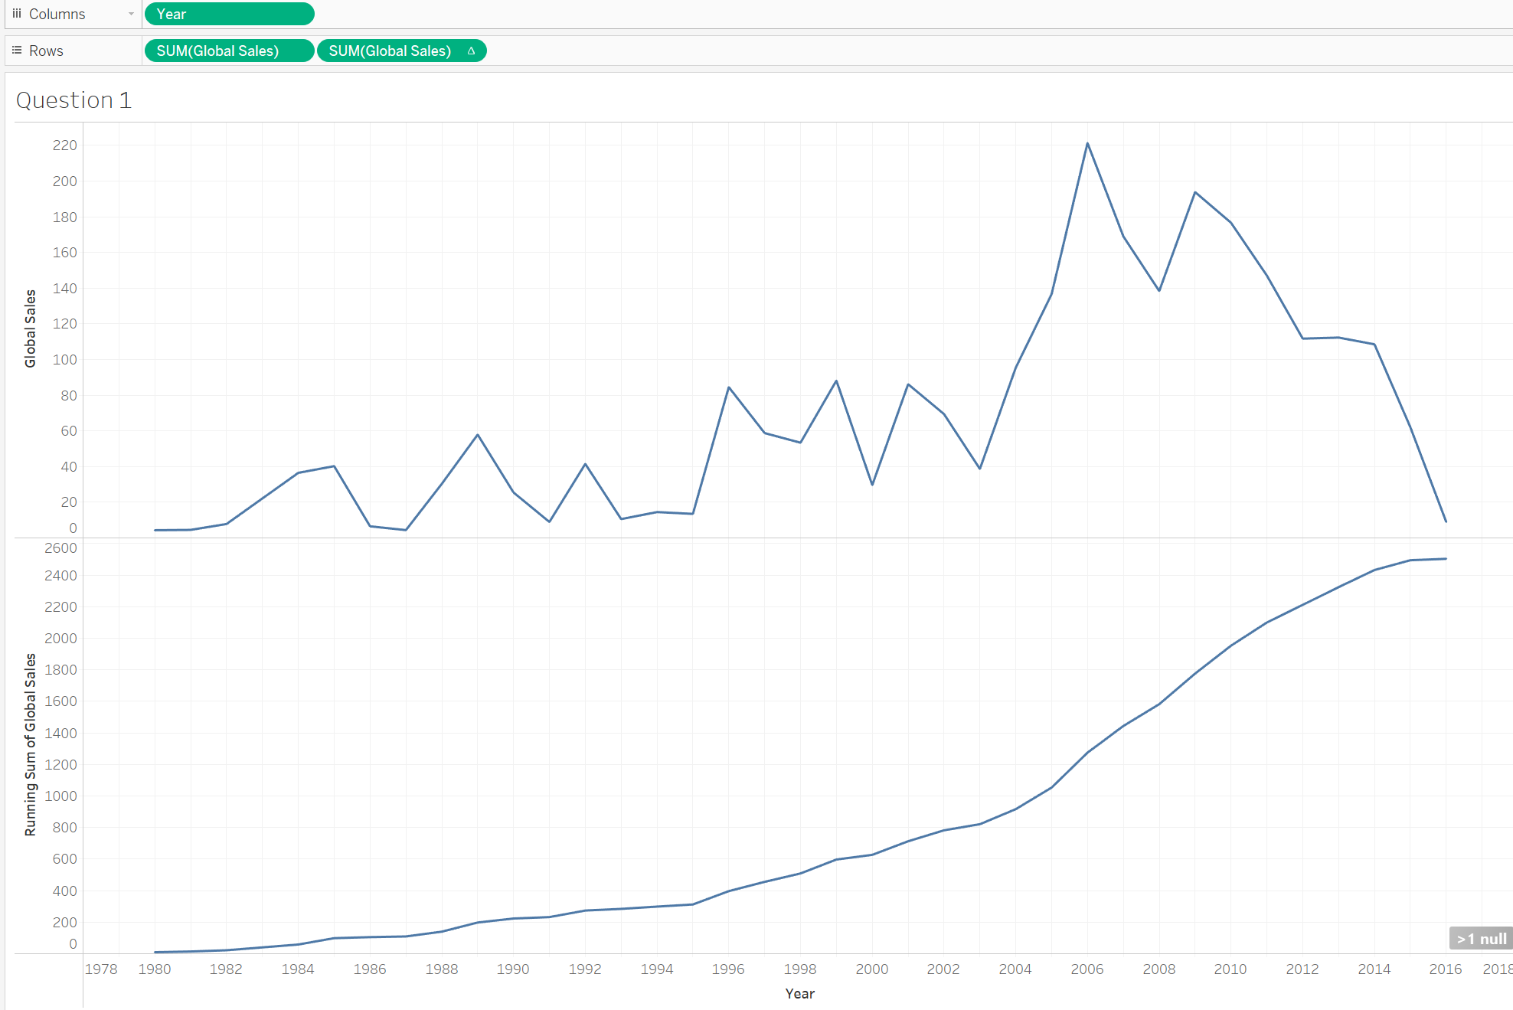

Il vous est maintenant demandé de créer cette même visualisation, mais en utilisant uniquement les ventes nord-américaines (NA Sales). Parmi les graphiques suivants, lequel est le bon graphique qu’on vous a demandé de réaliser ?

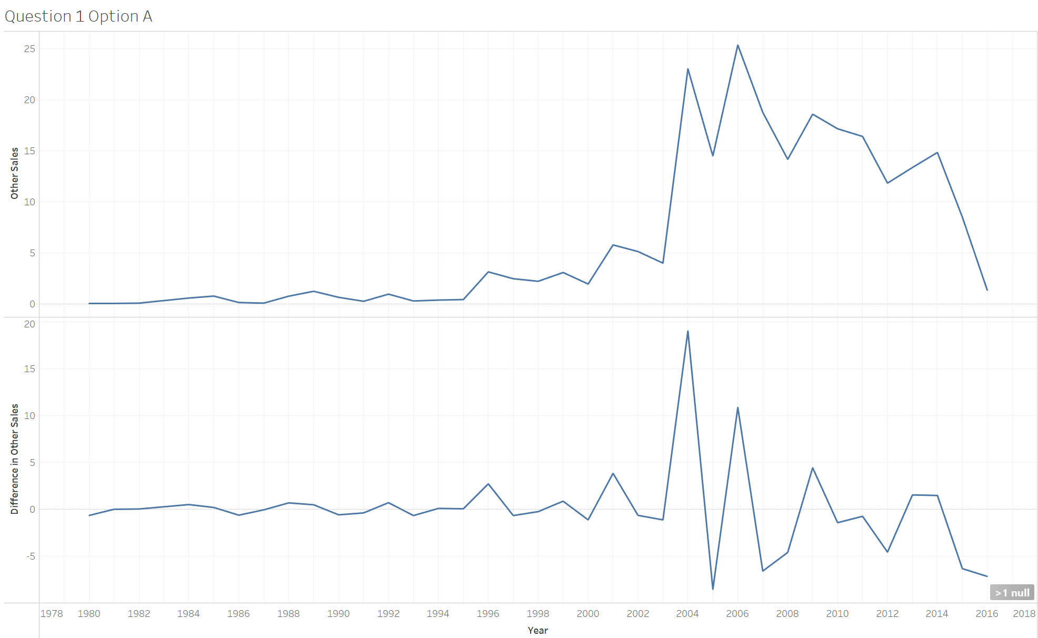 | 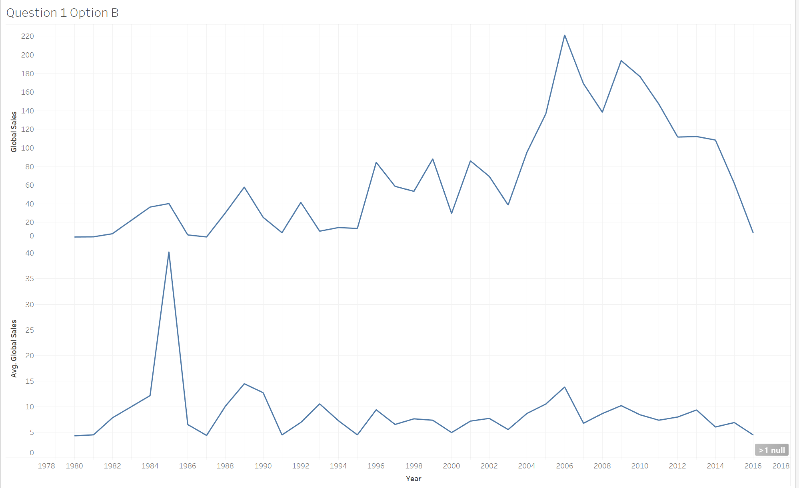
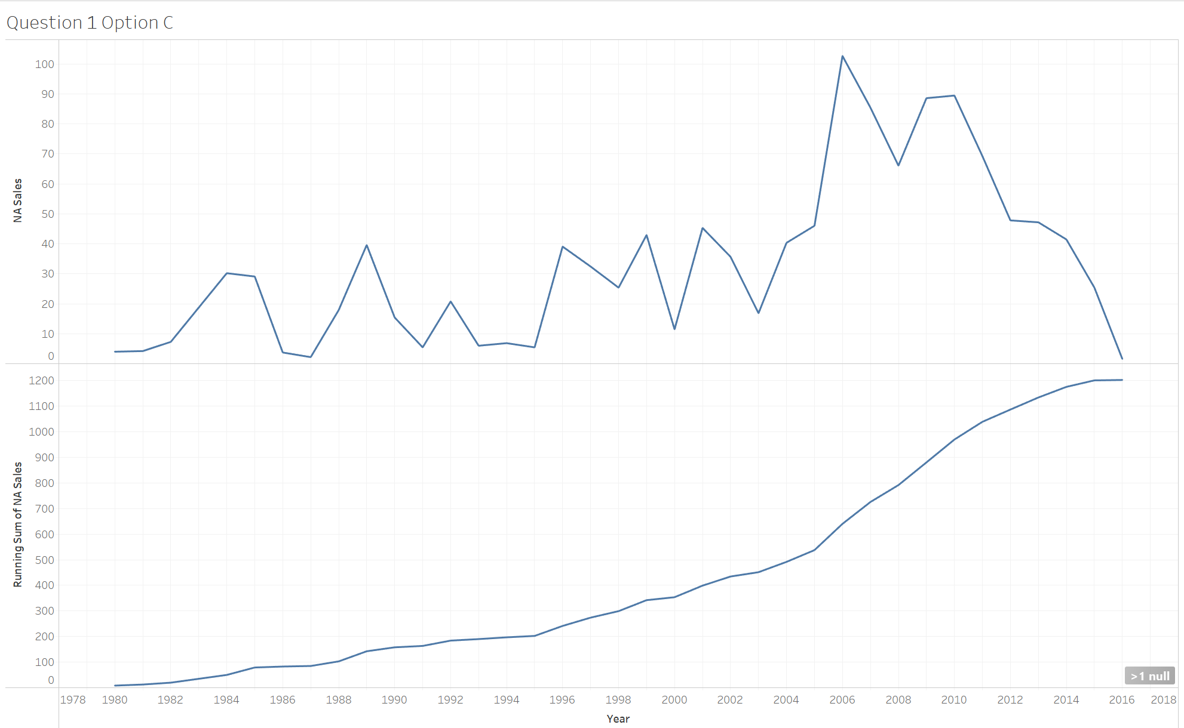 | 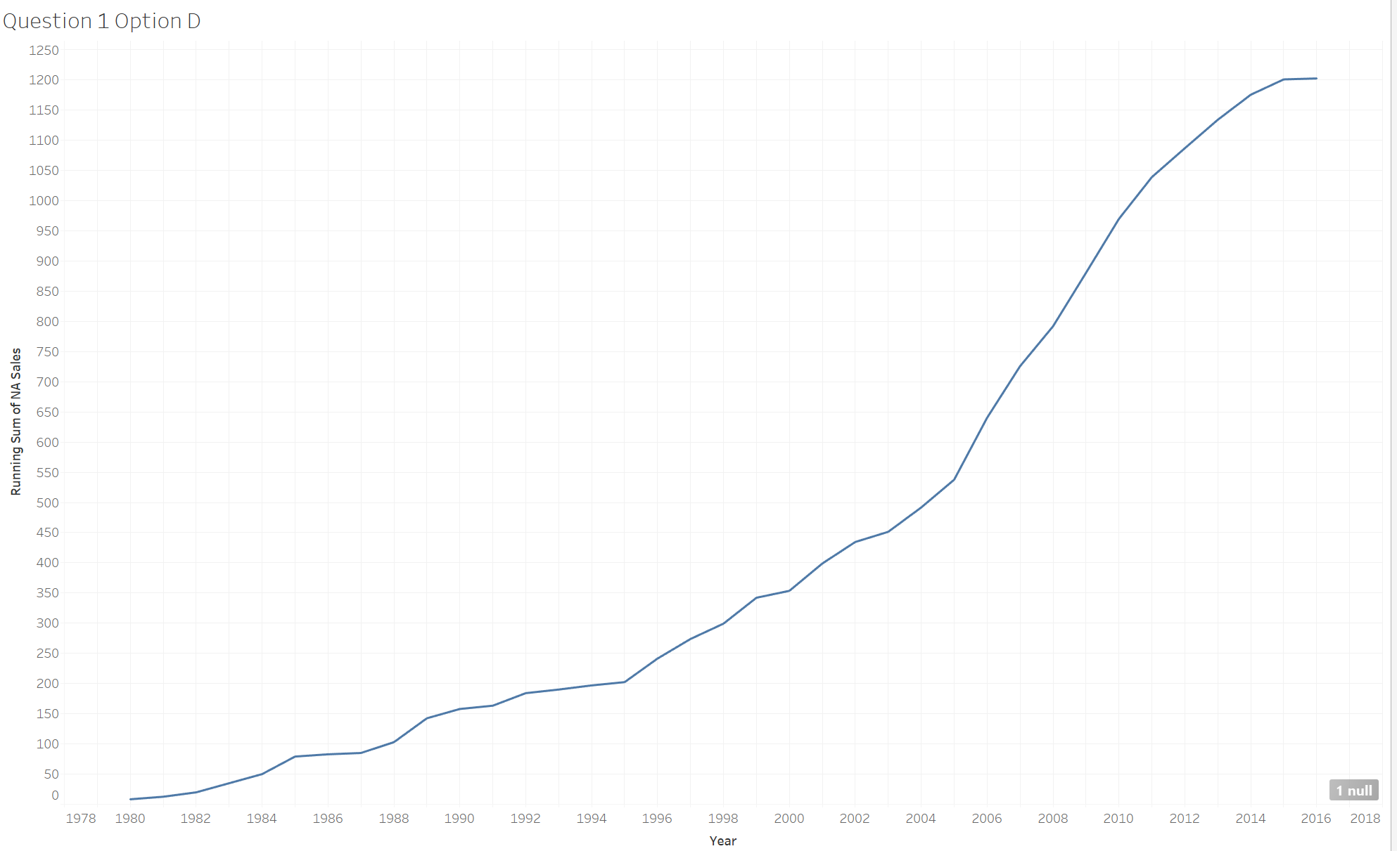

Réponse à la question 1 :

<<insérez votre capture d'écran>>

Question 2 : Rang

Votre équipe de la société Video Sales est satisfaite de vos ventes en Amérique du Nord, mais elle souhaite désormais savoir où se situe chaque année en termes de ventes. Pour ce faire, vous pouvez créer deux champs calculés que vous utiliserez également comme tableaux de calcul. Tout d’abord, nous ferons cela pour les ventes mondiales, puis vous le ferez pour les ventes en Amérique du Nord. Nous allons créer deux nouveaux champs calculés pour les ventes mondiales : total cumulé et classement.
Dans le menu d'analyse, cliquez sur « créer un champ calculé » comme indiqué dans l'image ci-dessous.
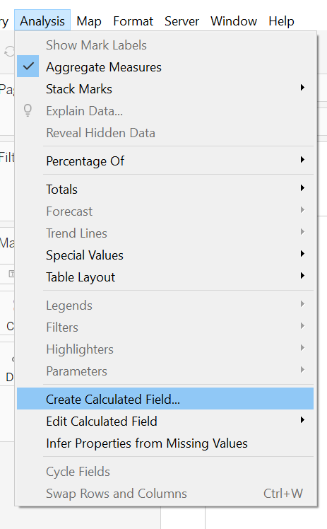

Remplacez le nom par « Somme cumulée des ventes » avec la syntaxe : RUNNING_ SUM( SUM([Global Sales]))
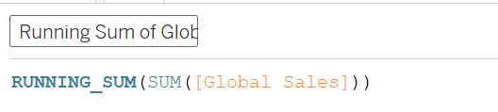

Créez ensuite un deuxième appelé « Rank of Global Sales » avec la syntaxe : Rank( SUM([Global Sales]))
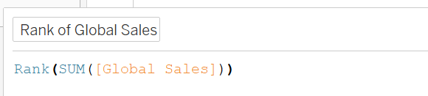

Ensuite, nous allons utiliser la dimension « Année », mais Tableau ne sait pas qu'il s'agit d'une date, alors modifiez le type de données de l'année à ce jour. C'est pour que Tableau nous fournisse des fonctions spécifiques à la date que nous pourrions vouloir utiliser.
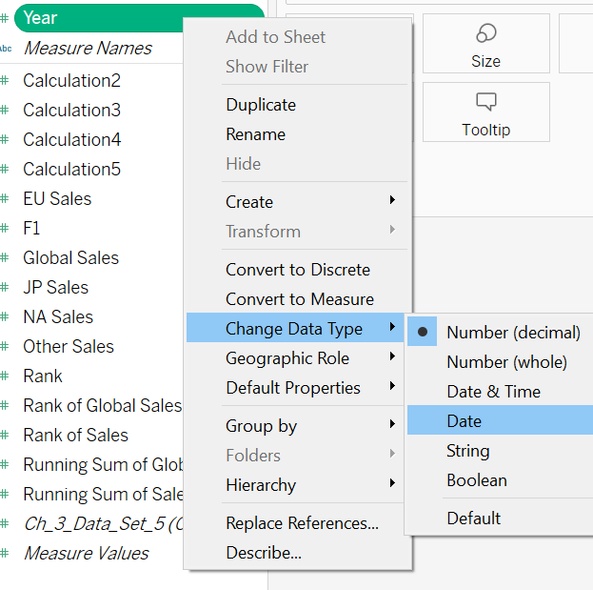

Ensuite, nous allons créer un tableau de texte. Pour ce faire, vous cliquerez sur Année + Ctrl + Ventes mondiales + Ctrl + Rang des ventes mondiales + Ctrl + Somme cumulée des ventes mondiales (Remplacez Ctrl par CMD si vous êtes sur Mac). Cela devrait mettre les quatre en surbrillance dans votre onglet de données.
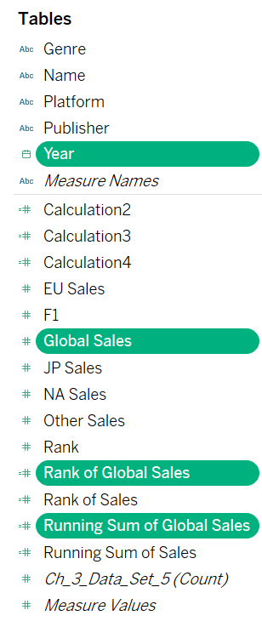
Maintenant , cliquez sur Montre-moi et choisissez « Tableau de texte » (encadré en haut à gauche). 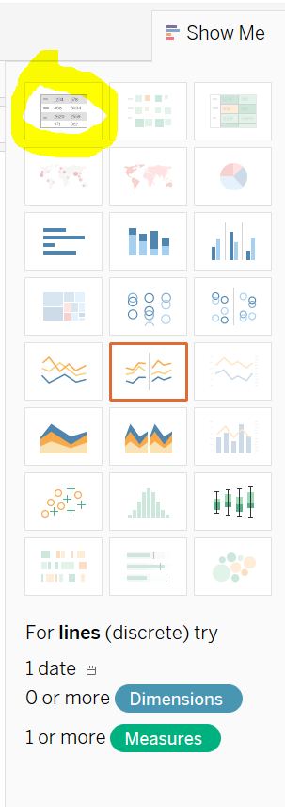Cela devrait créer un tableau qui ressemble à ceci :
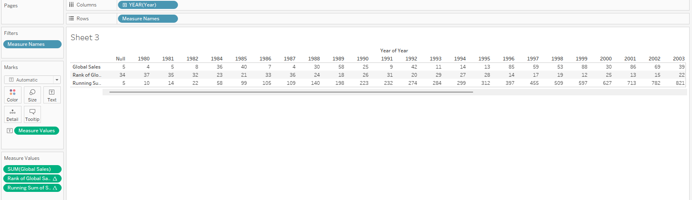

Nous voulons changer l’ordre des colonnes et des lignes, alors cliquez sur le bouton échanger les lignes et les colonnes.
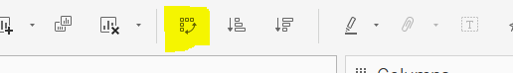

Maintenant, votre tableau de texte devrait ressembler à ceci :

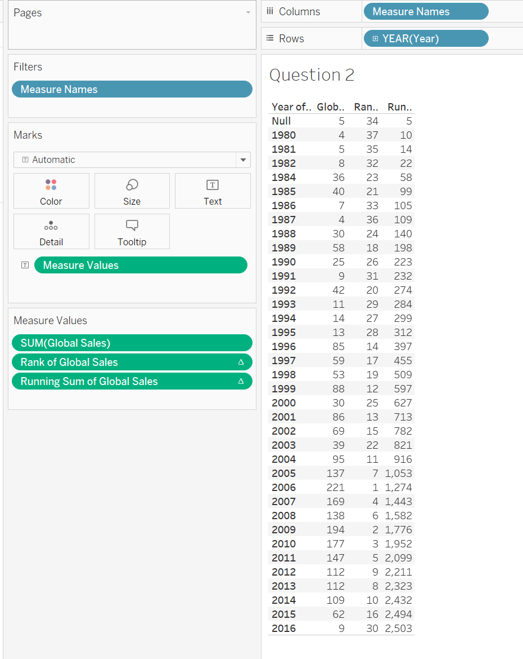

Nous pouvons élargir les colonnes en cliquant plusieurs fois sur le bouton ctrl (bouton CMD sur Mac) et sur la flèche droite.

Maintenant, le tableau est trié par année, modifions le tri pour qu'il soit croissant par classement des ventes mondiales. Cliquez sur cette colonne et cliquez sur le bouton de tri croissant de la barre d'outils.
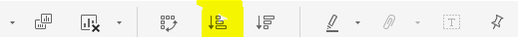
Maintenant, votre tableau doit être trié par rang, le plus élevé en haut :

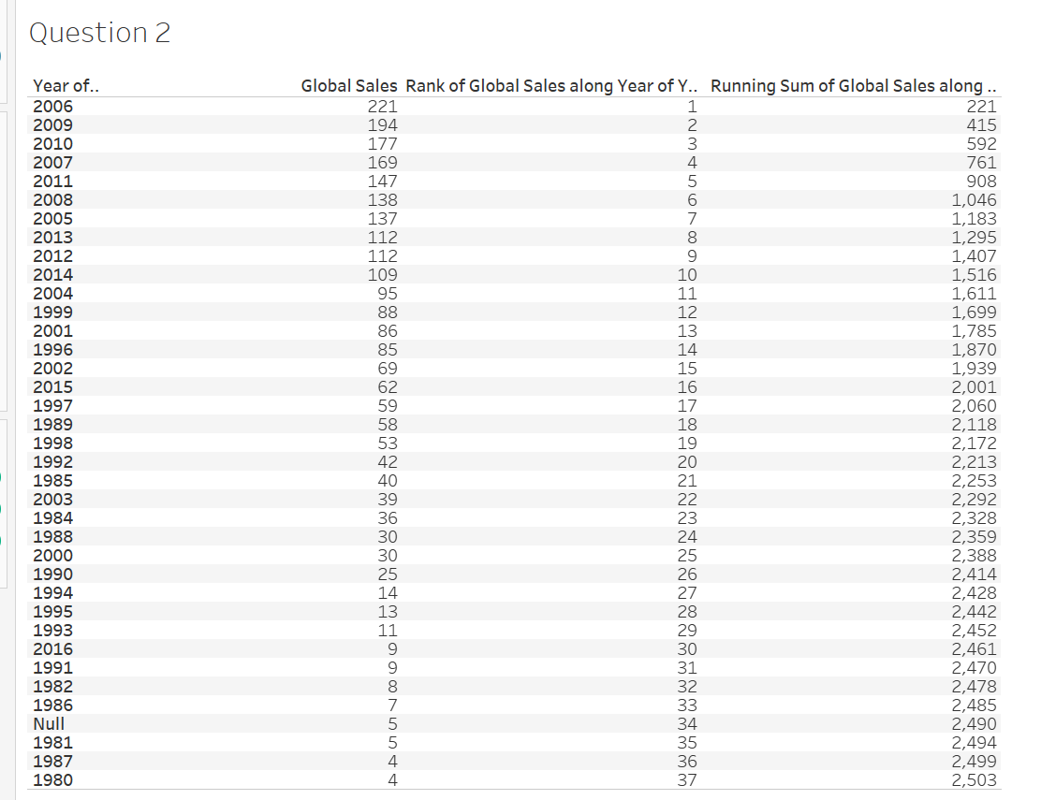
Ceci est utile car nous pouvons voir que l'année avec les ventes les plus élevées était 2006 et l'année avec les ventes les plus faibles était 1980. Nous pouvons également voir que la somme cumulée des ventes mondiales totalise dans la colonne d'extrême droite afin que nous puissions la voir au-dessus. temps.

Vous allez maintenant effectuer la même opération, mais pour les ventes en Amérique du Nord. Quelle année les ventes ont été les plus faibles ?

____ entrez l'année

Réponse à la question 2 :

<<insérez votre capture d'écran>>

Question 3 : Par rapport au tableau

Utilisons le tableau que vous avez créé à la question 2, Amérique du Nord (ventes NA) par année. Nous souhaitons maintenant nous plonger dans des genres ou types spécifiques de jeux vidéo. Tout d’abord, il nous est demandé d’examiner les genres Action et Combat. Nous faisons donc glisser « Genre » de la table des dimensions vers les lignes à gauche de « ANNÉE ( année) ». Ensuite, nous faisons glisser « Genre » dans la zone des filtres et sélectionnons UNIQUEMENT Action et Combat.

Nous devrions maintenant avoir un tableau qui ressemble à l'un ou l'autre de ces tableaux (l'un inclut des valeurs nulles, l'autre non)
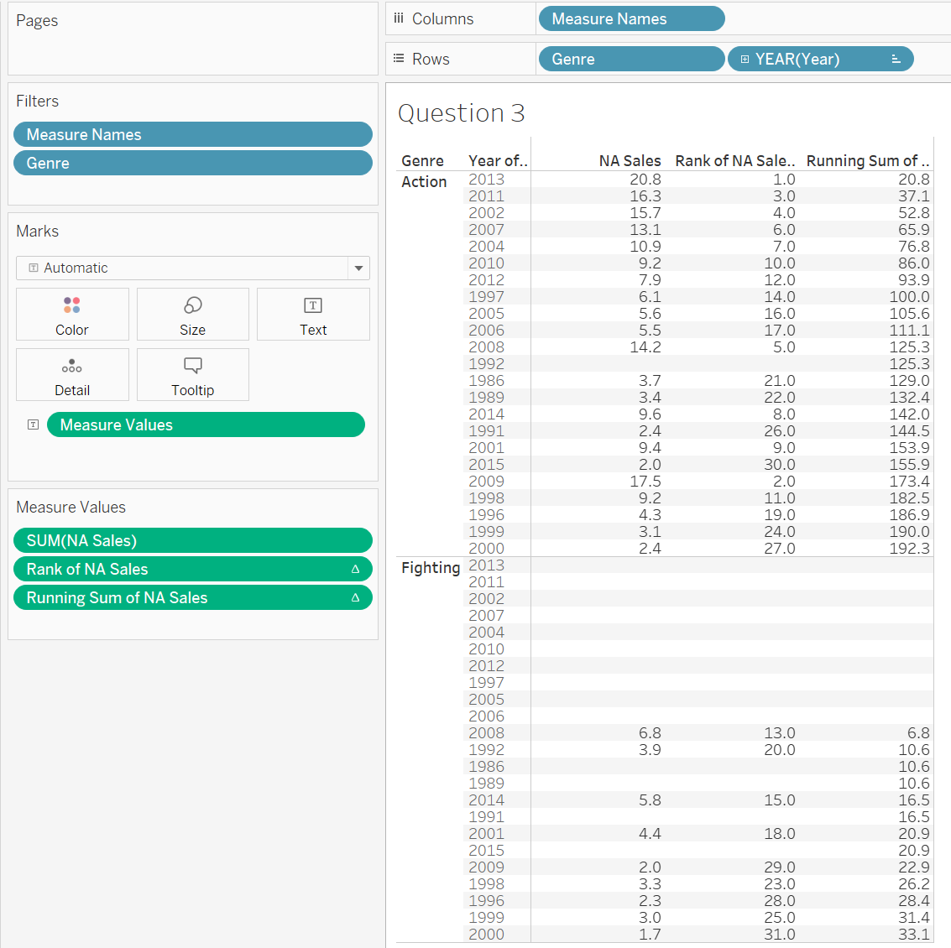
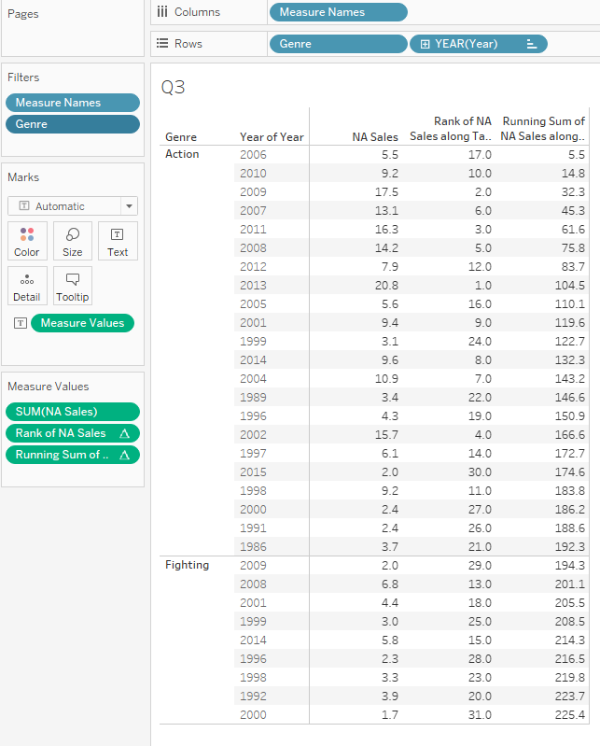
Il vous est demandé de trouver le classement des années de ventes nord-américaines pour Action puis la meilleure année pour Fighting. En d’autres termes, quelle année a été le top pour chaque genre ? Pour ce faire, nous allons modifier le calcul par rapport au tableau . Le calcul se faisait auparavant à l'aide du tableau (vers le bas) car nous n'avions qu'une seule dimension (année). Mais maintenant nous avons deux dimensions : année ET genre qui créent un volet pour chaque genre. Nous allons donc modifier le calcul du tableau pour utiliser le Volet (bas). Pour ce faire, faites un clic droit sur « Classement des ventes NA » et cliquez sur Calculer à l'aide du volet (vers le bas).
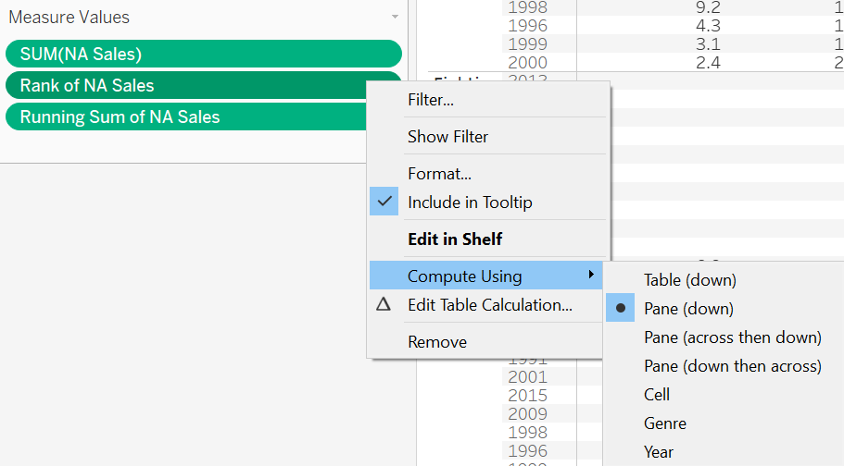
Vous devriez voir que le tableau a modifié le calcul. Vous devriez désormais pouvoir identifier la meilleure année de ventes pour Action (2013) et pour Fighting (2008).

Maintenant, on vous a demandé de faire la même chose pour les jeux de rôle et les sports.

Quelles sont les meilleures années pour chacun ?

Option A : Jeux de rôle – 1999/Sports – 2007
Option B : Jeux de rôle – 2010/Sports - 2006
Option C : Jeux de rôle – 2008/Sports - 2006
Option D : Jeux de rôle – 2006/Sports - 2009

Réponse à la question 3 : | Option B

<<insérez votre capture d'écran>>

Question 4 : Portée et orientation

Il vous a été demandé d'analyser les ventes de jeux vidéo sur les cinq dernières années (2012-2016). Vous souhaitez connaître le total cumulé des ventes mondiales sur toutes les plateformes, par genre et par éditeur. Pour ce faire, vous mettrez en surbrillance Genre, Plate-forme, Éditeur, Ventes mondiales et Somme cumulée des ventes mondiales (n'oubliez pas de maintenir le bouton Ctrl enfoncé). Cliquez sur « Montrez-moi » et choisissez « Tableau de texte ».

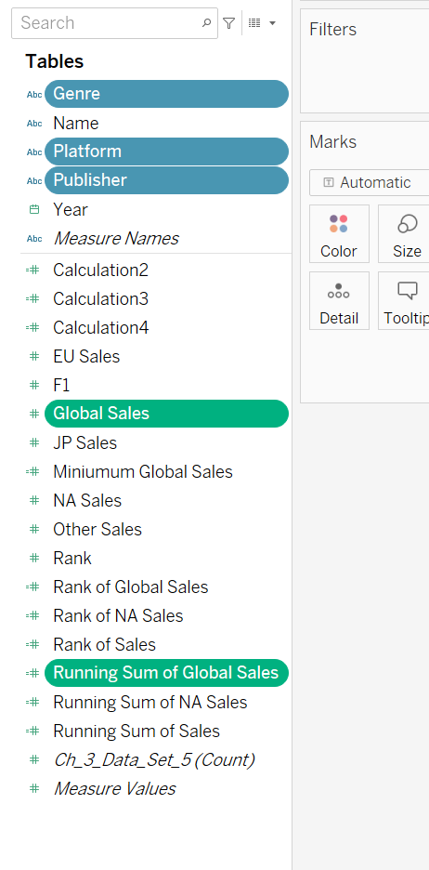
Assurez-vous que « Plateforme » est dans les colonnes et « Éditeur » dans les lignes.
Vous obtiendrez un grand tableau de texte qui ressemble à ce qui suit :
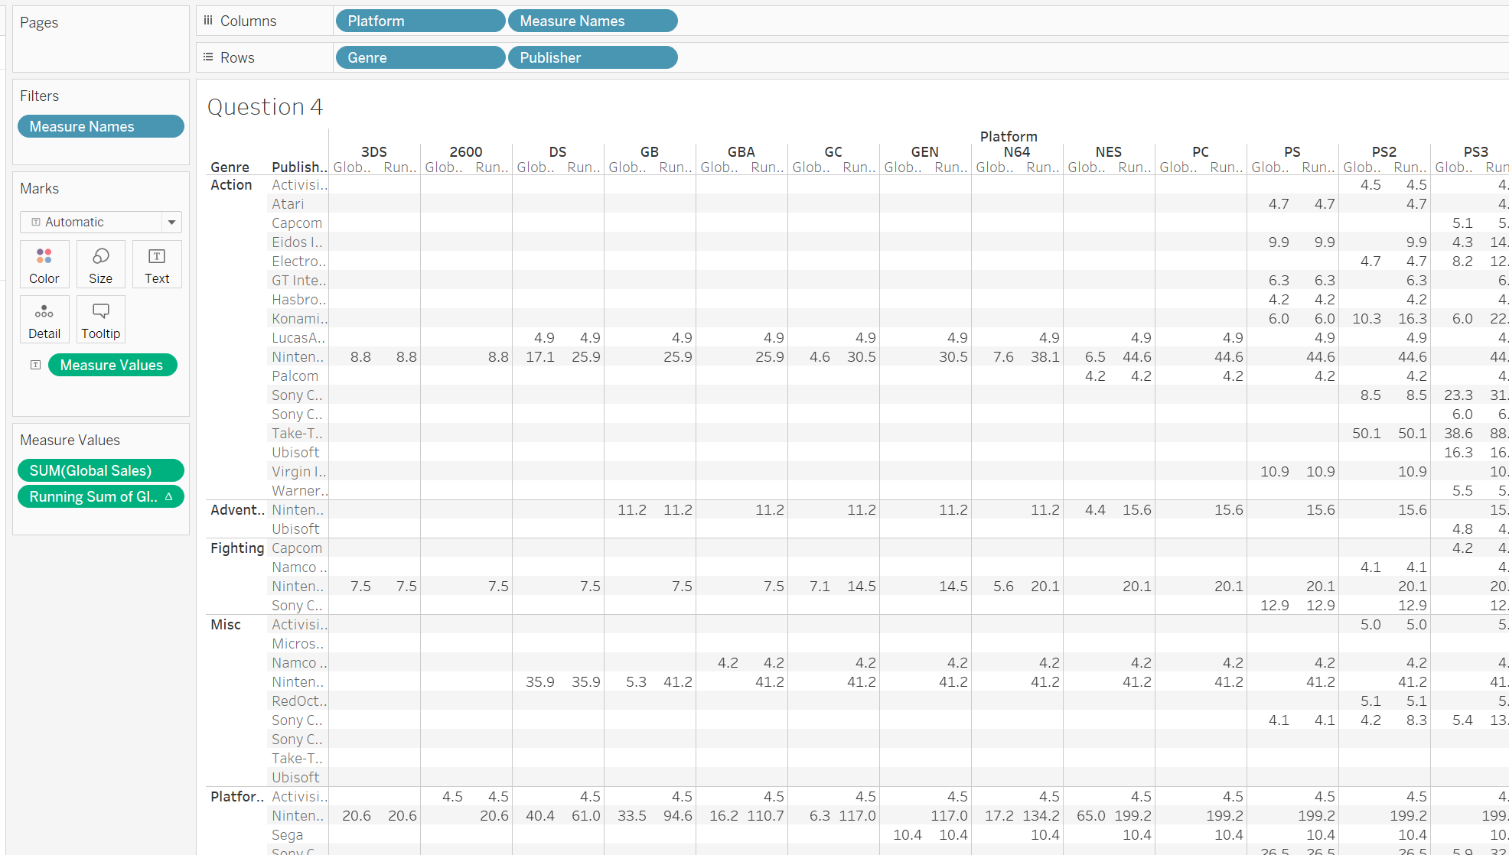
Mais nous devons définir un filtre, alors faites glisser « année » dans la zone des filtres et sélectionnez 2012 à 2016.
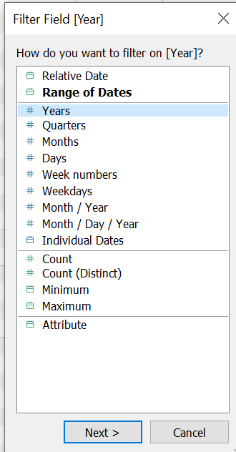

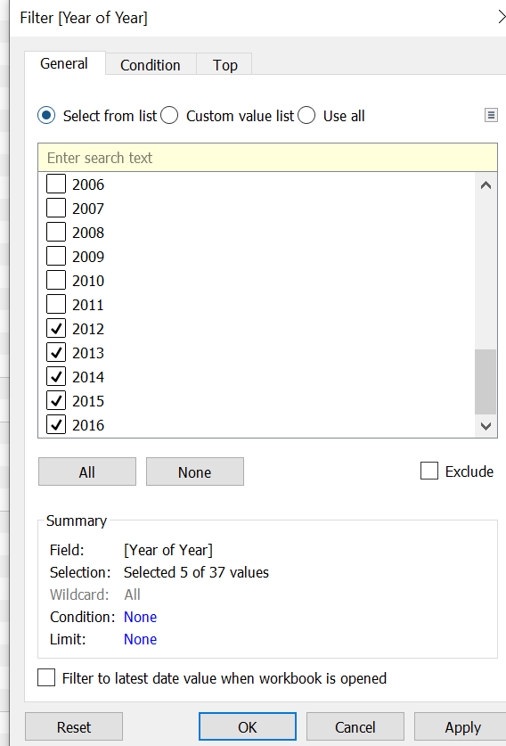
Maintenant, vous aurez un tableau comme celui-ci :
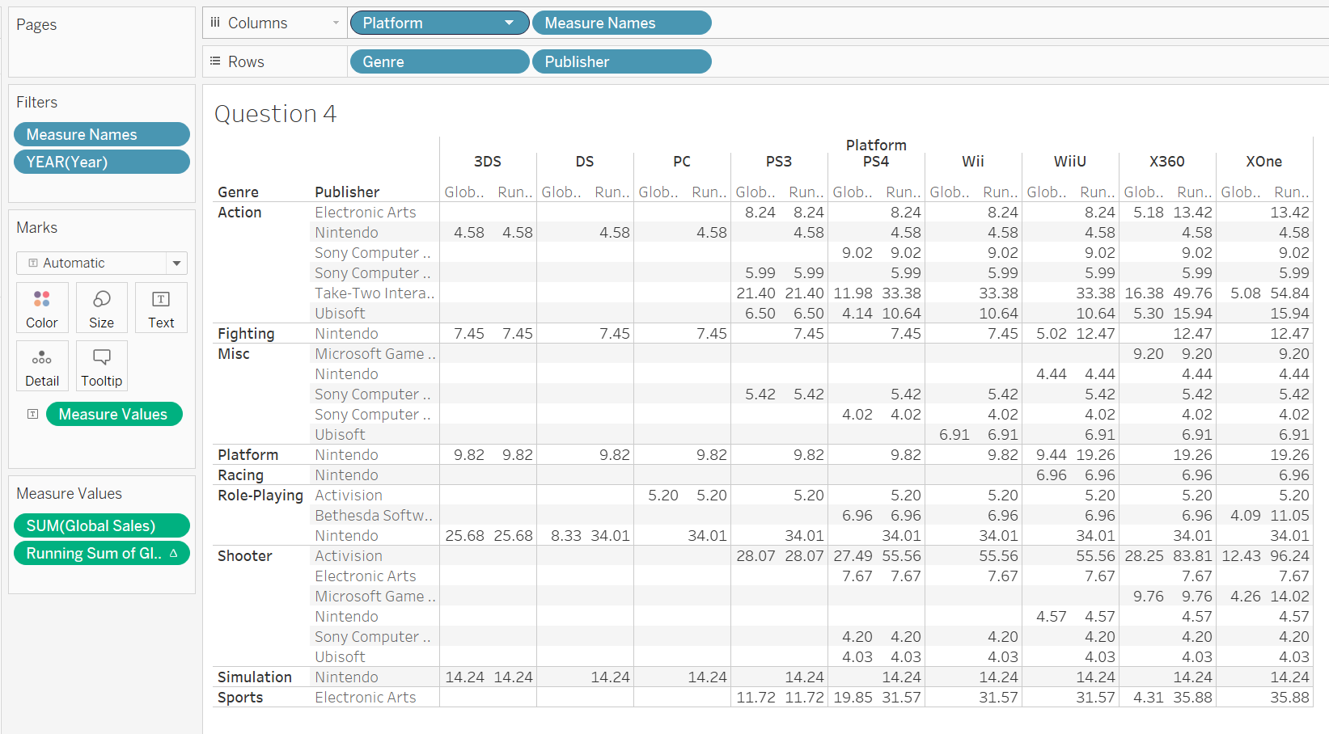

Nous allons maintenant expérimenter les différentes options de portée et d'orientation pour le calcul du tableau : somme cumulée des ventes mondiales.

Faites un clic droit sur le calcul du tableau et cliquez sur calculer en utilisant - Tableau (bas)
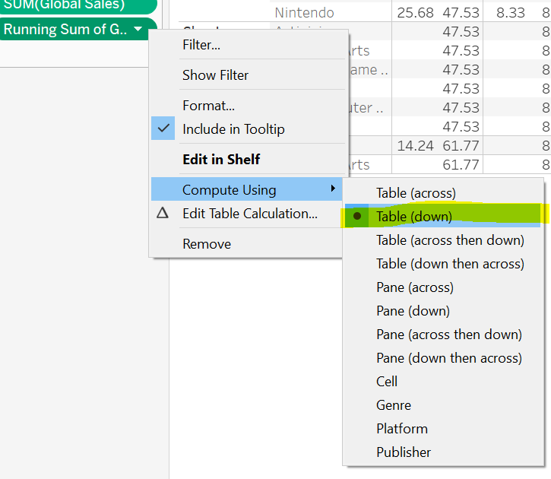
Vous devriez voir les calculs de votre table modifiés comme suit
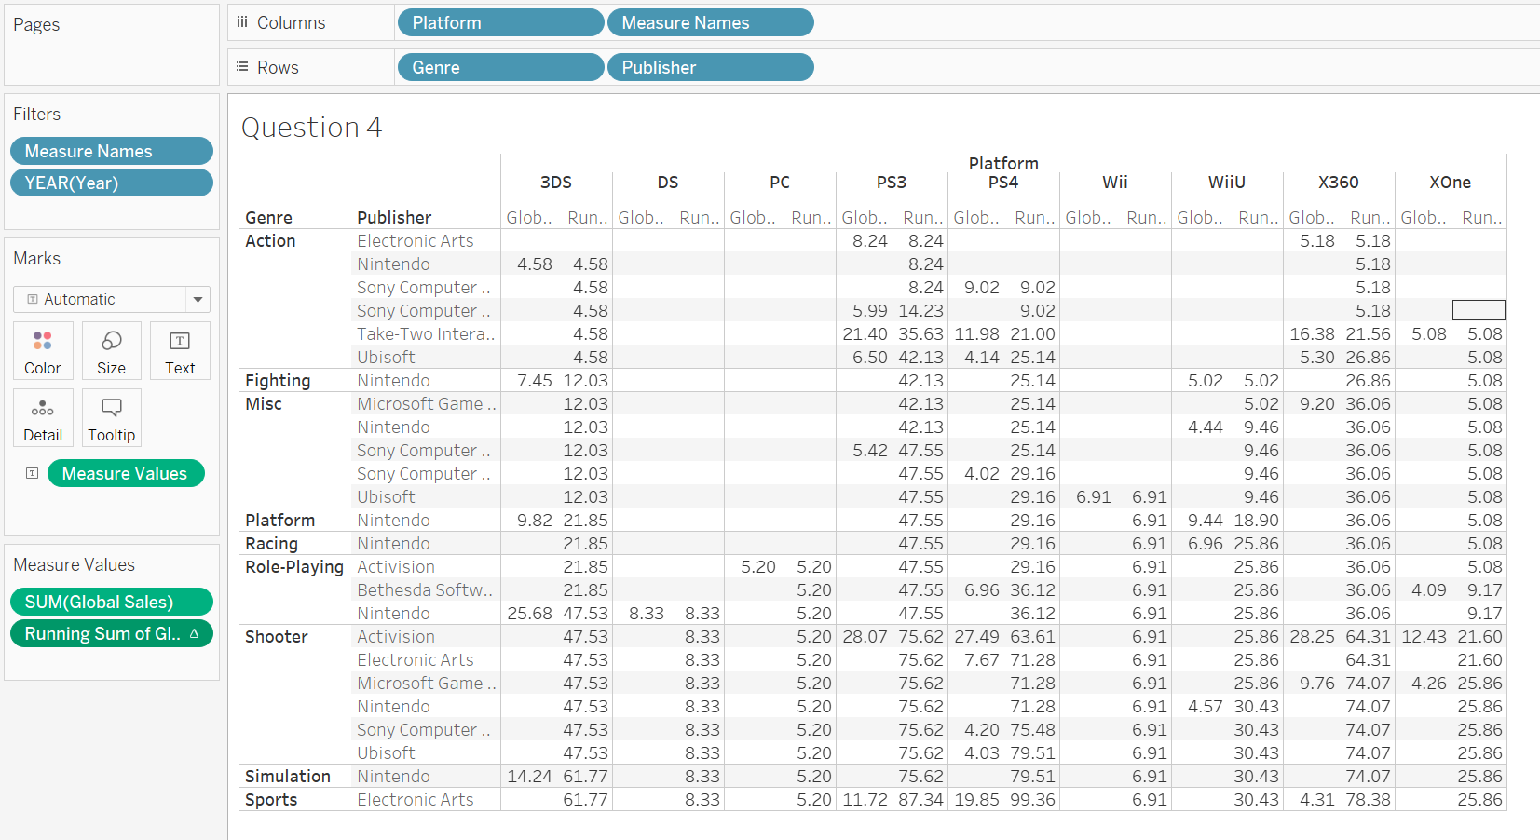

Maintenant, vous pouvez voir que sur la plateforme PS3, le montant total des ventes mondiales pour tous les éditeurs et genres était de 87,34.

Ensuite, modifiez le calcul du tableau en total Tableau (à travers et vers le bas) .
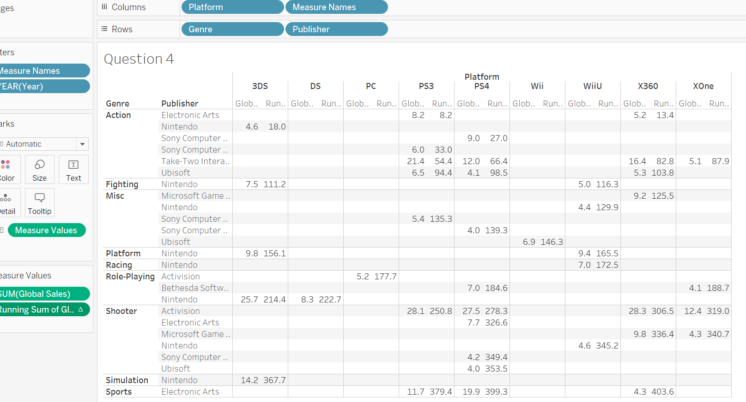
Votre tableau est très différent, vous pouvez maintenant voir que les ventes mondiales en cours commencent en haut dans Action avec Electronic Arts sur PS3 (8,2), puis s'ajoutent le prochain Electronic Arts in Action (5,2) pour obtenir un total de 13,4. Ensuite, il récupère les ventes de Nintendo in Action (4,6) et les ajoute au total pour obtenir 18. Cela continue jusqu'aux ventes totales finales qui sont de 403,6.

Question : si vous modifiez le calcul sur Volet (vers le haut et vers le bas), quel est le montant total des ventes mondiales en cours pour les jeux de tir PS4 ?

Réponse à la question 4 : | 43.39

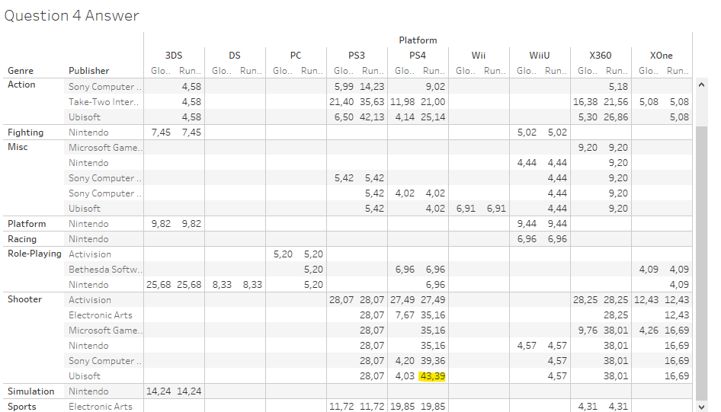

Question 5 : Fonctions en cours d'exécution

La société de jeux vidéo aimerait connaître les ventes minimales réalisées par chaque éditeur dans un genre. En d’autres termes, quel éditeur a obtenu les résultats les plus faibles dans un genre ?

Créez un nouveau champ calculé appelé Ventes globales minimales avec la syntaxe : RUNNING_ MIN( SUM([Global Sales]))

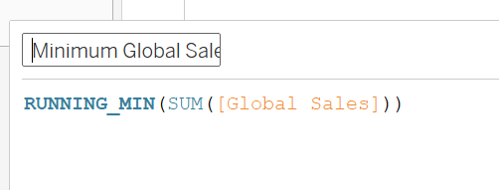
Sélectionnez Genre, Éditeur, Ventes globales, Ventes globales minimales et Somme cumulée des ventes globales (maintenez la touche Ctrl enfoncée). Cliquez sur le menu Montre-moi et cliquez sur l'icône du tableau de texte.

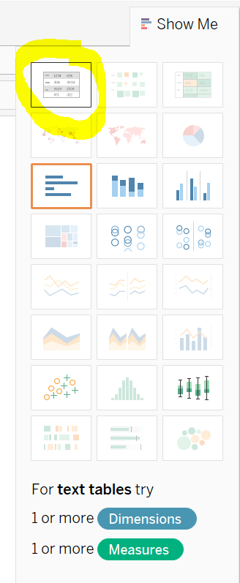
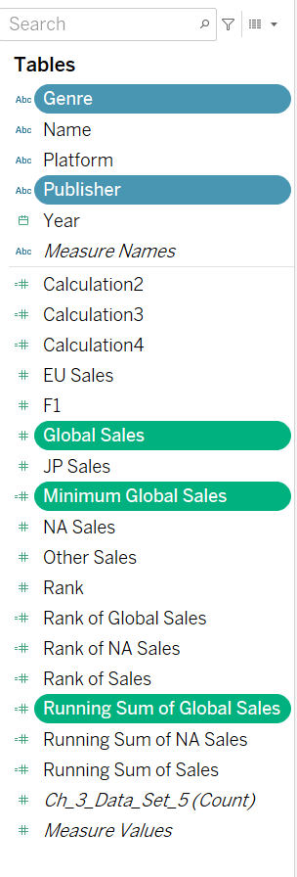

Vous devriez avoir un tableau qui ressemble à ceci :

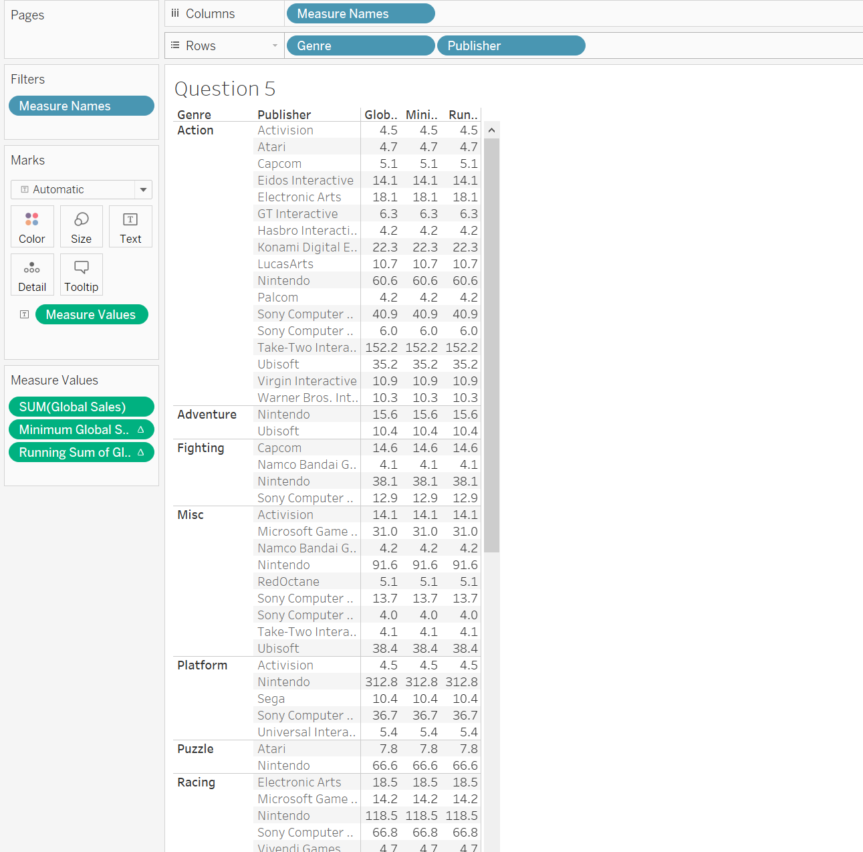

Cliquez sur ctrl (CMD sur Mac) et sur votre touche fléchée droite pour élargir chaque colonne.
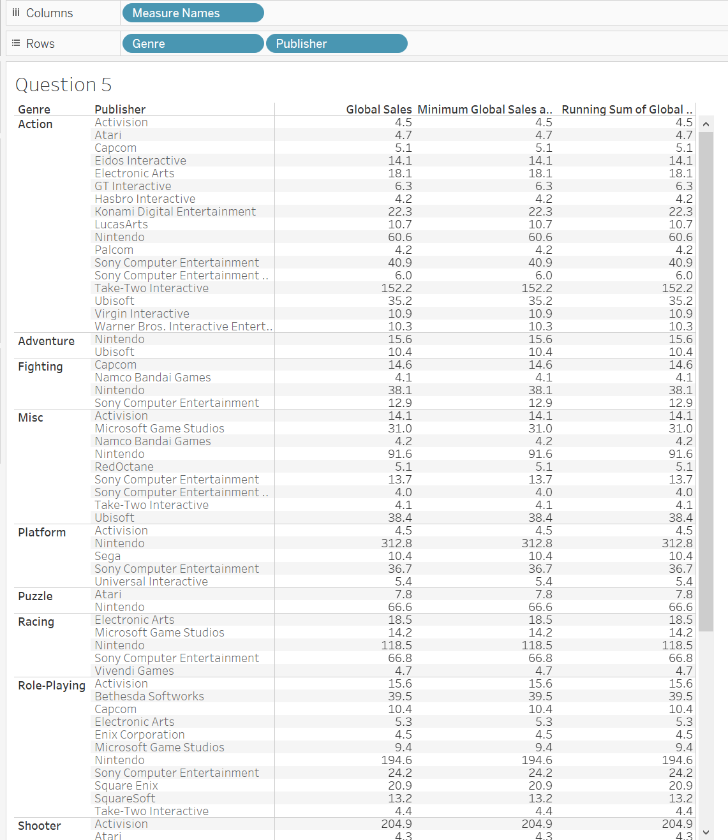
Pour répondre aux questions suivantes, vous devrez modifier la façon dont vous calculez les ventes mondiales minimales.

Associez la réponse à la question :

Quelles ont été les ventes mondiales les plus basses, tous genres confondus ?
Quelles ont été les ventes mondiales les plus basses uniquement pour le genre du jeu de rôle ?
Quelles ont été les ventes mondiales les plus basses uniquement pour le genre Sport ?

Réponses possibles : 4.4 ; 6.2 ; 4.0

Réponse à la question 5 :

<<insérez votre capture d'écran>>

Question 6 : Moyenne mobile

Quelqu'un dans votre entreprise a posé des questions sur les ventes mondiales moyennes de l'industrie du jeu vidéo par les différentes plateformes de jeux vidéo.

Nous allons créer un graphique à barres avec Sum ( Global Sales) dans les colonnes et Platform dans les lignes.

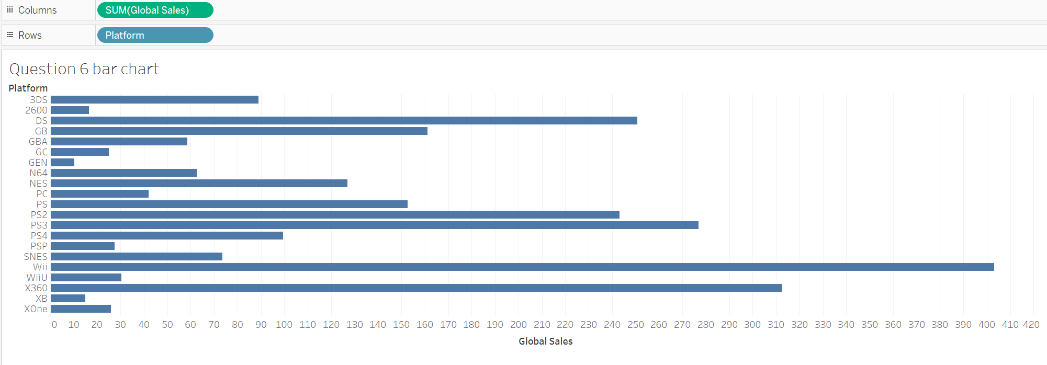

Maintenant, faites un clic droit sur la SOMME ( Ventes Globales) et Calcul de Table Rapide->Moyenne Mobile

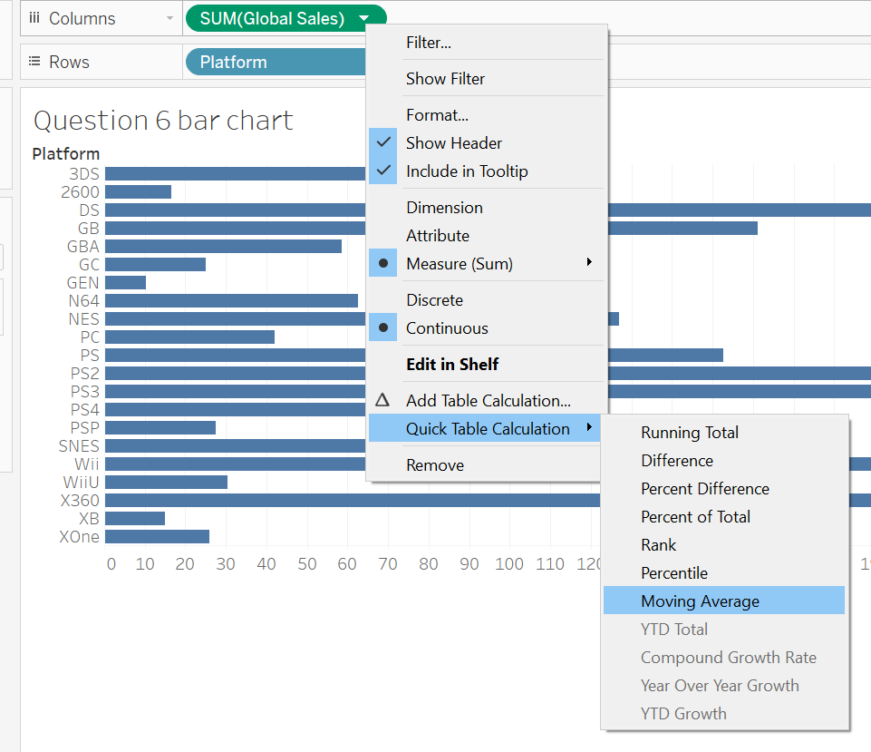

Maintenant, ajoutons un autre graphique à barres à côté de celui existant. Faites glisser les ventes globales depuis votre onglet de données et placez-les dans les colonnes à côté du calcul du tableau.

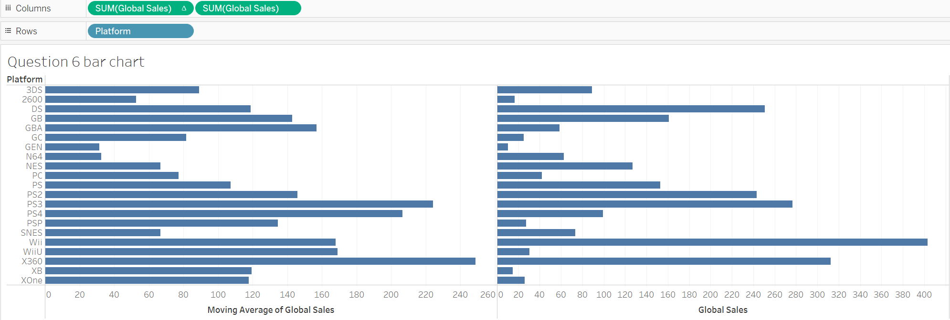

Vous fournissez ce graphique à un collègue et il vous demande d'expliquer comment le calcul fonctionne ici.

Pourquoi la moyenne mobile de XB=119,3 si les ventes mondiales ne sont que de 14,9 ? Comment fonctionne le calcul ?

Option A : le calcul consiste à totaliser les ventes mondiales et à les diviser par le nombre de plateformes.
Option B : le calcul totalise la ligne actuelle et les deux lignes situées au-dessus, puis divise par le nombre de lignes totalisées.
Option C : le calcul fait la moyenne des ventes mondiales en fonction de la valeur minimale de l'ensemble.

la question 6 :

<<insérez votre capture d'écran>>

Question 7 : Filtrage des calculs de table

Il vous a été demandé de créer une visualisation interactive qui permet aux membres de votre entreprise d'analyser la part de marché des ventes mondiales de toutes les années dans votre ensemble de données. Vous décidez d'utiliser un tableau de calcul (pourcentage du total) et vous souhaitez que votre utilisateur puisse sélectionner les éditeurs afin de pouvoir comparer.

Faites glisser les ventes globales vers les colonnes et l'éditeur vers les lignes. Faites un clic droit sur la SOMME ( Ventes Globales) et ajoutez un calcul rapide ->Pourcentage du Total
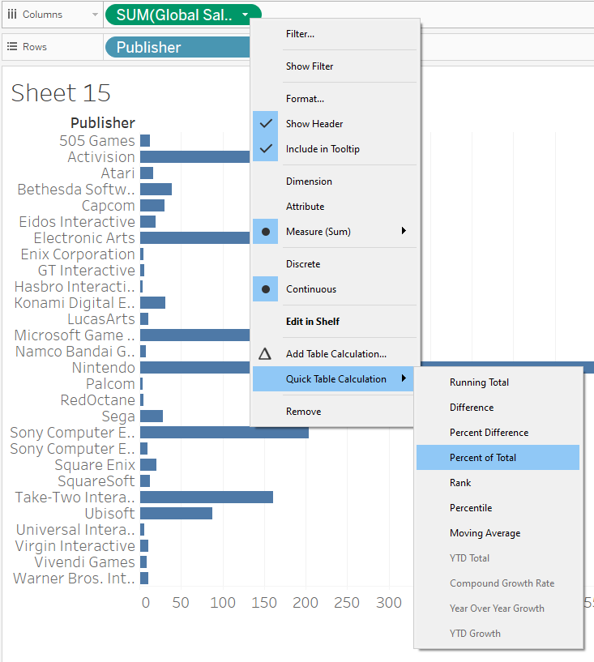

Ajoutez des étiquettes à chaque ligne, cliquez sur Étiquette sous Marques et cochez « Afficher les étiquettes des marques » et « Autoriser les étiquettes à chevaucher les autres marques ».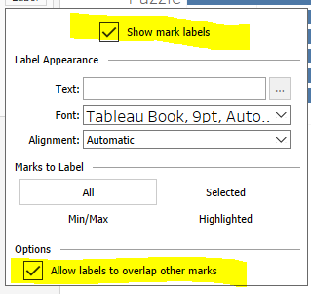

Aujourd’hui, nous pouvons constater que Nintendo détient une part de marché énorme de 46,91 %.

Ajoutons la partie interactive. Faites glisser « éditeur » dans la zone de filtre et cliquez sur OK. Ensuite, faites un clic droit et sélectionnez « Afficher le filtre » pour le faire apparaître comme quelque chose qu'un utilisateur peut sélectionner.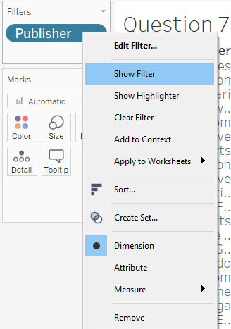

Vous verrez maintenant une liste d’éditeurs sur le côté droit. Que se passe-t-il si vous décochez le bouton « Tous » et sélectionnez UNIQUEMENT deux éditeurs ? Dans l’exemple ci-dessous, il semblerait qu’Activision détient 89,87 % des parts de marché et Capcom environ 10 %. Cependant, sur la base du graphique à barres précédent, Activision devrait être à 10,66 % et Capcom à environ 1,2 %.

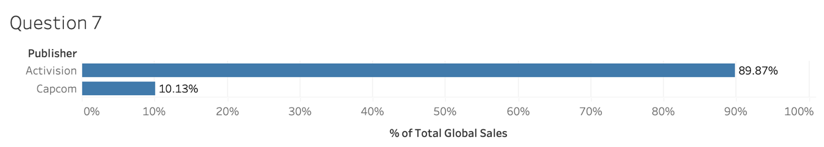

Ajoutez un champ calculé qui effectuera une recherche appelée « Recherche d'éditeur » avec la syntaxe : LOOKUP(ATTR([Publisher]),0)
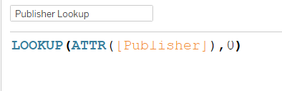

Maintenant, faites glisser cette nouvelle colonne calculée dans la zone Filtres et supprimez le filtre Publisher. Faites un clic droit pour « afficher le filtre ».
Maintenant, choisissons les éditeurs Activision et Capcom. Nous devrions maintenant voir le pourcentage correct du total des calculs s’afficher.

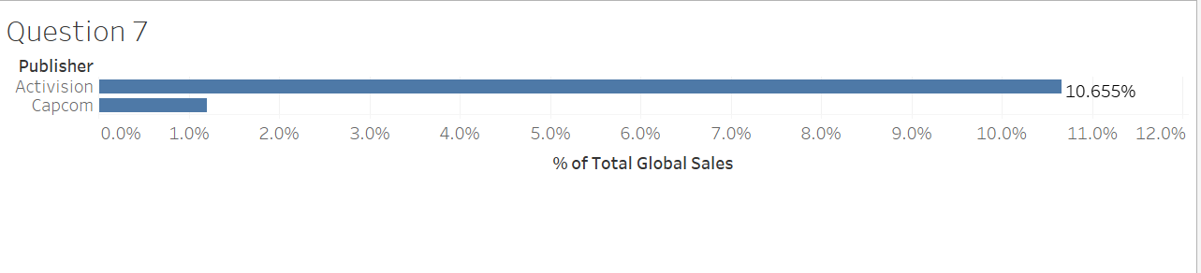
Maintenant, vos collègues aiment vraiment cette visualisation et aimeraient qu'elle soit créée maintenant pour Genre.

Laquelle des visualisations suivantes vos collègues verront-ils lorsqu'ils cliqueront sur Jeux de rôle et sports ?

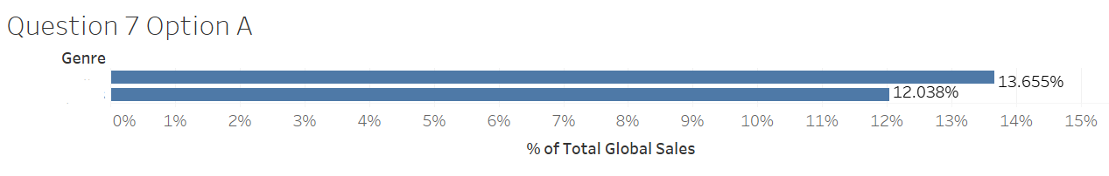 | 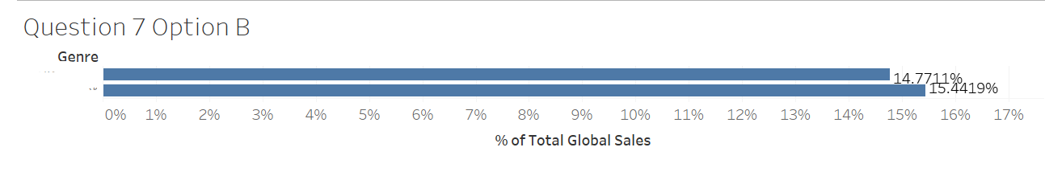
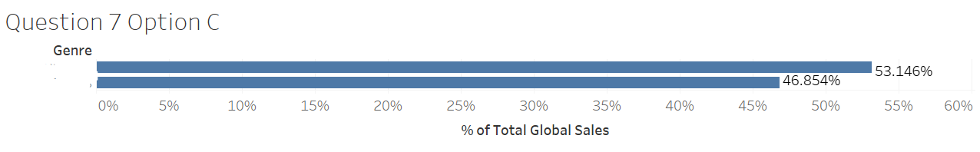 | 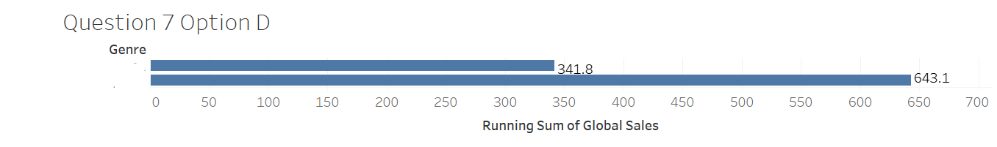

Réponse à la question 7 :

<<insérez votre capture d'écran>>

